**Design page d’accueil**

**Design1.** 2 cards en largeur comme exemple du prof **Design2.** Une cards à la fois

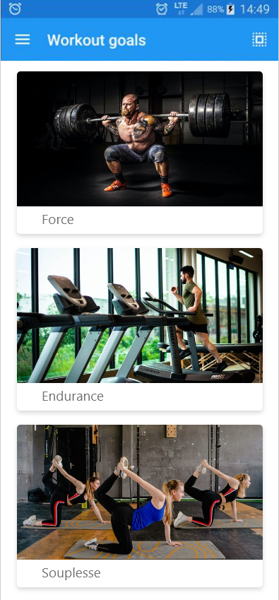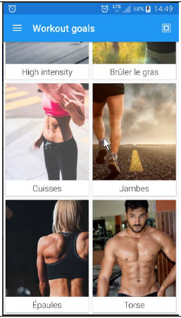

Autres idées :

**Choix des featrues/fonctionnalités de base (modèle)**

**Features1.** Tous les goals au même niveau (**global** goals et goals **ciblés**) comme exemple du prof

Ex. Brûler le gras, Biceps, Dos, High Intensity ect… un click nous amène à une page détails

**OU**

**Features2.** Séparer les **Global** Goals comme Musculation, burler le gras, force, Garder la forme ect. et les Goals **ciblés** ex. Biceps, Dos, Épaules, Course, Étirements

Avec cette 2e méthode, on peut associer des goals ciblés aux global goals, (ex. Force => Squat, Biceps etc. Endurance => course, marathon etc.) rien n’empêche de tout mettre à la page d’accueil aussi bien les global goals que goals ciblés. Il pourrait y avoir une icône pour chaque global goals, qui se retrouverait au bas de la cards de chaque goals ciblés concernés. Ex. Biceps fait parti de Force et musculation (2 icônes), Course fait partie de Endurance et Cardio et Garder la forme (3 icônes) etc…

Autres idées (de base) :

**Structure du fichier JSON :**

**Features1. Goals tous au même niveau**

[

{"goal":"high intensity",

"image":"images/high_intensity.jpg",

"details": [

{"detail1":"course","image":"images/details/course.jpg","texte":"Lorem ipsus"},

{"detail2":"marathon","image":"images/details/marathon.jpg","texte":"Lorem ipsus"},

{"detail3":"spinning","image":"images/details/spinning.jpg","texte":"Lorem ipsus"}

]

},

{"goal":"biceps",

"image":"images/force.jpg",

"details": [

{"detail1":"curl barre","image":"images/details/curl_barre.jpg","texte":"Lorem ipsus"},

{"detail2":"curl haltère","image":"images/details/curl_haltère.jpg","texte":"Lorem ipsus"},

{"detail3":"curl pupitre","image":"images/details/curl_pupitre.jpg","texte":"Lorem ipsus"}

]

}, (…)

]

**Ou Feature2. Goal globals et ciblés**

Soit qu’on ajoute une couche au fichier JSON, avant details (ex. premier niveau, global, 2e niveau, ciblé, 3e niveau details) mais en faisant ça, les details vont revenir plusieurs fois pour certain goal, peut-être il serait mieux d’y avoir un 2e fichier JSON avec seulement tous les details qui contiennent le goal ciblé, l’image et la description. Et le fichier JSON global contiendra seulement le noms de goals ciblés

[

{"goal":"high intensity",

"image":"images/high_intensity.jpg",

"icon":"icons/high_intensity_icon.png",

"specifics":["cardio","spinning","marathon"]

}, (…)

]

Fichier JSON details

[

{"goal":"spinning",

"image":"images/spinning.jpg",

"details": [

{"detail1":"stationnaire","image":"images/details/stationnaire.jpg","texte":"Lorem ipsus"},

{"detail2":"rush","image":"images/details/rush.jpg","texte":"Lorem ipsus"},

{"detail3":"hills","image":"images/details/hills.jpg","texte":"Lorem ipsus"}

]

}, (…)

]